DERS: TÜRKİYE CUMHURİYETİ İNKILAP TARİHİ ve ATATÜRKÇÜLÜK ÜNİTE 1: BİR KAHRAMAN DOĞUYOR KONU 1: GÜÇLÜ AVRUPA’NIN DOĞUŞU ve OSMANLI DEVLETİ OKS, SBS, TEOG, PYBS ve LGS Çıkmış Sınav Soruları

Soru 1 ( 2006 OKS )

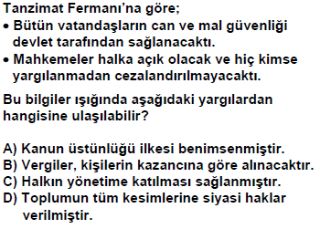

Soru 2 ( 2007 OKS )

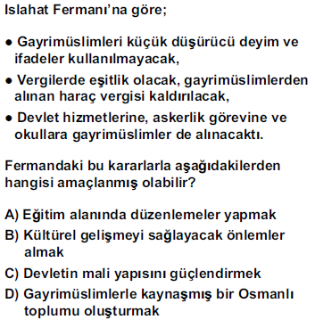

Soru 3 ( 2008 OKS )

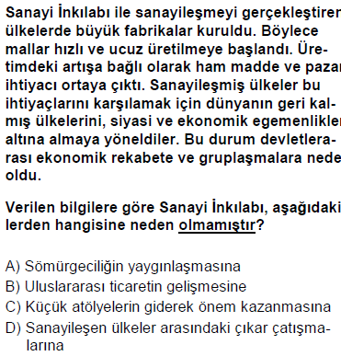

Soru 4 ( 2010 SBS )

Osmanlı Devleti’nin sınırları içinde Türklerle beraber çok farklı milletler bulunuyordu. Atatürk’ün çocukluk dönemini geçirdiği Selanik şehrinde de Türklerle birlikte Rum, Bulgar, Sırp, Yahudi ve Ermeniler yaşamaktaydı. Bu nedenle dil, inançlar, gelenek ve görenekler de farklılık gösteriyordu. Yüzyıllarca uyum içinde yaşayan bu farklı kültürler, Fransız İhtilali’nin etkisiyle çatışma ortamı içine sürüklenmişlerdir.
Bu bilgilere göre, Atatürk’ün çocukluğunun geçtiği dönemde Selanik şehrinin sosyal ve kültürel yapısına ilişkin olarak aşağıdakilerden hangisi söylenemez?
A) Çok uluslu bir yapıya sahiptir.
B) Zengin bir kültürel yapı vardır.
C) Milliyetçilik düşüncesi etkili olmuştur.
D) Ticari hayata gayrimüslimler hâkimdir.

Soru 5 ( 2013 SBS )

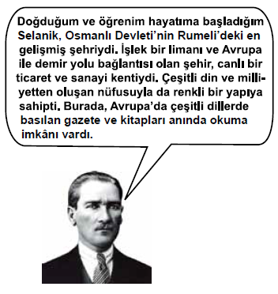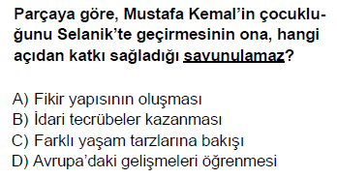

Soru 6 (2013-2014 Yılı I. Dönem TEOG Sınavı)

Balkanlar’da ortaya çıkan ayrılıkçı fikirler, Osmanlı aydınları arasında yeni anlayışlara neden oldu. Fransız İhtilali’nin etkilerini gören bu kişiler Batıcılık, Osmanlıcılık, İslamcılık ve Türkçülük gibi fikir akımlarına yöneldiler. Bu akımların ortak amacı, devleti içinde bulunduğu kötü durumdan kurtarmaktı.

Bu paragrafa göre, Mustafa Kemal’in doğup büyüdüğü dönemle ilgili olarak, aşağıdaki yargılardan hangisine ulaşılamaz?

A) Fransız İhtilali’nin Osmanlı’da etkili olduğu
B) Kurtuluş için farklı fikirlerin ortaya çıktığı
C) Fikir akımlarının kötüye gidişi durdurduğu
D) Azınlıkların Osmanlı’dan ayrılmak istediği

Soru 7 (2013-2014 Yılı I. Dönem TEOG Sınavı)

Atatürk’ün, çocukluk dönemini geçirdiği Selanik şehrinin aşağıdaki özelliklerinden hangisi, şehirde farklı kültürlerin bir arada yaşadığının kanıtıdır?

A) Çok uluslu yapısı
B) İşlek bir limanı olması
C) Askerî okulların bulunması
D) Avrupa ile demiryolu bağlantısının varlığı

Soru 8 (2013-2014 Yılı I. Dönem TEOG Mazeret Sınavı)

“Selanik şehrinin çeşitli din ve milliyetten oluşan nüfus yapısı, Mustafa Kemal’in ...................... etkili olmuştur.”

Verilen cümlede boş bırakılan yere, aşağıdaki ifadelerden hangisi yazılırsa bilgi bütünlüğü doğru sağlanmış olur?

A) Bilimsel ve akılcı anlayışa sahip olmasında
B) Yönetim tecrübesi kazanmasında
C) Askerlik bilgisinin gelişmesinde
D) Farklı kültürleri tanımasında

Soru 9 (2013-2014 Yılı II. Dönem TEOG Sınavı)

Selanik, Rumeli’de yer alan bir Osmanlı kentiydi. Limanıyla Ege Denizi’ne açılan şehir, Osmanlı’nın Avrupa ile ticaretinde önemli bir konuma sahipti. Selanik aynı zamanda demir yolu ile Manastır, Belgrad ve İstanbul’a bağlanmıştı. Ayrıca kentte Türklerle birlikte Rum, Bulgar, Sırp ve Yahudiler yaşamaktaydı.
Bu bilgilerden Selanik ile ilgili, aşağıdaki yargılardan hangisi çıkarılamaz?
A) Kültürel etkileşime açıktır.
B) Güçlü bir donanması vardır.
C) Çok uluslu bir yapıya sahiptir.
D) Avrupa ile ekonomik ilişkilerin yaşandığı bir kenttir.

Soru 10 (2014-2015 Yılı I. Dönem TEOG Sınavı)

Selanik şehrinde Türkler, Rumlar, Bulgarlar, Sırplar, Yahudiler ve Ermeniler gibi milletler birlikte yaşamaktaydı.
Selanik şehrindeki bu çok uluslu yapının aşağıdakilerden hangisine ortam hazırladığı söylenemez?
A) İnanç birliğinin sağlanmasına
B) Kültürel zenginliğin oluşmasına
C) Kültürel etkileşimin yaşanmasına
D) Toplumsal hoşgörünün gelişmesine

Soru 11 (2014-2015 Yılı I. Dönem TEOG Mazeret Sınavı)
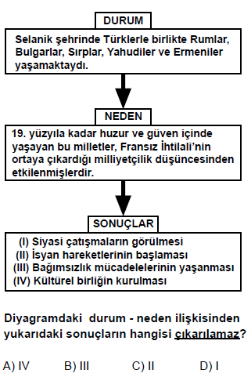

Soru 12 (2014-2015 Yılı II. Dönem TEOG Mazeret Sınavı)

Mustafa Kemal’in çocukluk ve gençliğini geçirdiği Selanik ve Manastır şehirlerindeki azınlıklar, bağımsızlık talebiyle ayaklanmalar çıkarıyorlardı.

Verilen bilgiye göre, Mustafa Kemal’in yaşadığı bu şehirlerle ilgili olarak aşağıdakilerden hangisi söylenebilir?

A) Fransız İhtilali’nin sonuçlarından etkilenmiştir.
B) Osmanlı egemenliği dışında kalan topraklardır.
C) İtilaf Devletleri’nin işgali altındadır.
D) Canlı bir ticaret merkezidir.

Soru 13 (2015-2016 Yılı I. Dönem TEOG Sınavı)

Sosyal bilgiler öğretmeni, İnkılap Tarihi dersinde Atatürk’ün doğup büyüdüğü Selanik ve Manastır şehirlerini anlatırken bir öğrencinin sorusuna, “Rum, Bulgar, Sırp, Yahudi ve Ermeni gibi milletler bir arada yaşamıştır.” cevabını vermiştir.

Buna göre öğrenci, öğretmenine aşağıdaki sorulardan hangisini sormuştur?

A) Atatürk’ün okul hayatında başarılı olmasında neler etkilidir?
B) Atatürk’ün yaşadığı şehirlerdeki kültürel farklılığın sebebi nedir?
C) Atatürk’ün Millî Mücadele lideri olmasının nedeni nedir?
D) Atatürk’ün tüm dünya tarafından tanınmasında neler etkili olmuştur?

Soru 14 (2015-2016 Yılı I. Dönem TEOG Sınavı)

• Liman ve demir yolu ile ülkenin ve dünyanın farklı yerleriyle irtibat hâlindeydi.
• Ticari önemi nedeniyle çok sayıda yabancı tüccar tarafından ziyaret ediliyordu.
• Avrupa’da basılan gazete, dergi ve kitapların kolayca temin edilebildiği bir yerdi.

Selanik’e ait bu özelliklerden yola çıkarak şehirle ilgili aşağıdakilerden hangisi söylenebilir?

A) Eğitim öğretim imkânları gelişmiştir.
B) Din ve vicdan hürriyeti vardır.
C) Kültürel etkileşime açıktır.
D) Milliyetçilik akımı etkilidir.

Soru 15 (2015-2016 Yılı I. Dönem TEOG Mazeret Sınavı)

Selanik’in aşağıdaki özelliklerinden hangisiyle şehrin sosyal yapısına vurgu yapılmıştır?

A) Gelişmiş bir ticaret ve sanayi şehridir.
B) Farklı inanç ve milletler bir arada yaşamaktadır.
C) Çok sayıda gazete ve derginin basıldığı yerdir.
D) Dünyanın farklı yerleriyle liman ve demir yolu bağlantısı vardır.

Soru 16 (2015-2016 Yılı I. Dönem TEOG Mazeret Sınavı)

Mustafa Kemal’in çocukluk ve gençlik çağlarını yaşadığı Selanik ve Manastır şehirlerinde azınlıklar yaşıyordu. Bu azınlıklar, Fransız İhtilali’nin de etkisiyle bağımsızlık talebiyle ayaklanmalar çıkarıyorlardı.

Verilen bilgiye göre, Mustafa Kemal’in yaşadığı bu şehirlerle ilgili olarak aşağıdakilerden hangisi söylenebilir?

A) Canlı bir ticaret merkezidir.
B) Osmanlı egemenliği dışındadır.
C) Milliyetçilik akımından etkilenmiştir.
D) İtilaf Devletleri’nin işgali altındadır.

Soru 17 (2015-2016 Yılı II. Dönem TEOG Sınavı)

Atatürk’ün çocukluk dönemini yaşadığı Selanik’in taşıdığı özelliklerden bazıları şunlardır:

I. Farklı milletler bir arada yaşamıştır.
II. Önemli fikir akımlarının etkisindedir.
III. Zengin bir basın-yayın hayatı vardır.
IV. Çok uluslu bir yapıya sahiptir.

Bu bilgilerin sosyal ve kültürel özellikler olarak sınıflandırılması aşağıdakilerin hangisinde doğru yapılmıştır?

SOSYAL KÜLTÜREL

A) I ve II. III ve IV.
B) I ve IV. II ve III.
C) II ve III. I ve IV.
D) II ve IV. I ve III.

Soru 18 (2016-2017 Yılı I. Dönem TEOG Sınavı)

Atatürk’ün çocukluk döneminde Selanik’te farklı inanç ve milletler bir arada yaşamaktaydı.

Bu bilgide Selanik şehrinin,
I. Dinî
II. İktisadi
III. Askerî
IV. Sosyal

özelliklerinden hangileri vurgulanmıştır?

A) I ve II. B) I ve IV.
C) II ve III. D) II ve IV.

Soru 19 (2016-2017 Yılı I. Dönem TEOG Mazeret Sınavı)

20. yüzyılın başlarında Selanik, özgürlük yanlısı aydınların yoğun etkinlik gösterdikleri bir kentti. Ülke sorunları özgürce tartışılabiliyordu.

Bu bilgi Selanik’te aşağıdakilerden hangisinin varlığını göstermektedir?

A) İfade hürriyetinin
B) Kültürel çeşitliliğin
C) Ekonomik bağımsızlığın
D) Canlı bir ticaret hayatının

Soru 20 (2016-2017 Yılı I. Dönem TEOG Mazeret Sınavı)

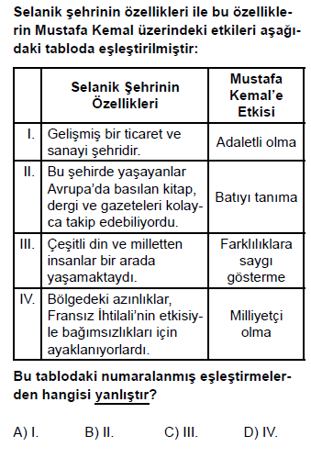

Soru 21 (2018 PYBS)

“Mustafa Kemal’in doğum yeri olan Selanik; Müslüman, Musevi, Rum, Ermeni, Bulgar nüfusu barındırmakta idi.” diyen bir tarih öğretmeni Selanik’in hangi özelliğinden bahsetmiştir?

A) İktisadi B) Sosyal
C) Askerî D) Coğrafi

Soru 22 (2018 PYBS)

Mustafa Kemal’in hayatında önemli bir yere sahip olan Selanik şehrinde Türkçe, İbranice ve Bulgarca yayımlanan resmi vilayet gazetesi dışında Avrupa’da çeşitli dillerde yayımlanan basın yayın organlarını da bulmak mümkündü.

Bu bilgide Selanik’in hangi özelliğinden söz edilmiştir?

A) Siyasi B) Askerî
C) Ekonomik D) Kültürel

Soru 23 (2018 PYBS)

Selanik çeşitli ırk, din ve mezheplerden oluşan toplulukların huzur içinde yaşadığı bir kentti. Mustafa Kemal’deki değişik fikirlere saygı göstermenin temelinde bu toplumsal çeşitliliğin oldukça etkili olduğu söylenebilir.

Buna göre Selanik şehri Mustafa Kemal’i hangi yönde etkilemiştir?

A) Disiplinli olmasında
B) Hoşgörülü olmasında
C) Kararlı olmasında
D) Özverili olmasında

Soru 24 (2019 PYBS)

Türkçülük akımı, özellikle II. Meşrutiyet Dönemi’nde gelişmiştir. Bu akımının öncüleri; dili, dini, soyu ve ülküsü bir olan topluma dayanarak devleti ayakta tutmayı istiyorlardı. Bunun için Osmanlı Türklerine ulusal bilinç kazandırmayı, bu bilinçle Türk ulusuna siyasi bir canlılık getirmeyi ve milliyetçi isyanlarla dağılmakta olan devleti kurtarmayı hedefliyorlardı.
Bu bilgilerden Türkçülük akımı ile ilgili aşağıdaki sorulardan hangisinin cevabına ulaşılabilir?
A) Öncüleri kimlerdir?
B) Amaçları nelerdir?
C) Sonuçları nelerdir?
D) Kimler destek vermiştir?
Soru 25 (2019 PYBS)

Jön Türklere göre azınlıkların isyan etmesinin temel nedeni, padişahın ülkeyi tek başına yönetmesiydi. Onlara göre azınlık isyanlarının önlenebilmesi için Avrupa’da olduğu gibi bir anayasa hazırlanmalı, meclis açılmalı ve bu mecliste azınlıklara da temsil hakkı verilmeliydi.
Aşağıdakilerden hangisi Jön Türklerin bu düşüncelerinin etkisiyle ortaya çıkan gelişmelerden biri değildir?
A) Tanzimat Fermanı’nın ilanı
B) Mebusan Meclisinin açılması
C) Kanun-i Esasi adıyla bir anayasa çıkarılması
D) Mecliste gayrimüslim milletvekillerinin yer alması

Soru 26 (2019 PYBS)

Fransız İhtilali; yeni bir devlet anlayışı ve yeni bir dünya görüşü ortaya koyarak tek kişinin egemen olduğu kökleşmiş siyasal düzeni yıktı. Fransa sınırlarını aşarak dünyaya yayıldı. Fransız İhtilali’nin temel dayanağı “millî irade” kavramı oldu. Bu süreçte Fransa Anayasası, bütün yönetimlerin kaynağını milletten aldığını ve kanundan daha üstün bir otorite olmadığını vurguluyordu.
Buna göre Fransız İhtilali ile ilgili aşağıdaki çıkarımlardan hangisi yapılamaz?
A) Fransa’da iktidarın kaynağını değiştirmiştir.
B) Hukukun üstünlüğü ilkesini öne çıkarmıştır.
C) Evrensel bir olay hâline gelmiştir.
D) Kişi egemenliğini savunmuştur

HAZIRLAYAN
MEHMET ÖZKÜZ
KASTAMONU KÜRE YATILI BÖLGE ORTAOKULU
SOSYAL BİLGİLER ÖĞRETMENİ

DERS: TÜRKİYE CUMHURİYETİ İNKILAP TARİHİ ve ATATÜRKÇÜLÜK ÜNİTE 1: BİR KAHRAMAN DOĞUYOR KONU 1: GÜÇLÜ AVRUPA’NIN DOĞUŞU ve OSMANLI DEVLETİ OKS, SBS, TEOG, PYBS ve LGS Çıkmış Sınav Soruları
CEVAP ANAHTARI

1. A 2.D 3.C 4.D 5.B 6.C 7.A 8.D 9.B 10.A 11.A 12.A 13.B 14.C 15.B 16.C 17.B 18.B 19.A 20.A 21.B 22.D 23.B 24.B 25.A 26.D

